武汉纺织大学

Web应用开发课程设计

**新闻显示**

**学 院： 数学与计算机学院**

**班 级： 物联网11802**

**姓 名： 卫朵**

**学 号： 1807370415**

**指导老师： 聂刚**

**成 绩：**

**完成日期： 2020年12月15日**

目 录

1. **需求分析**
2. **系统设计**
3. **系统实现**
4. **项目总结**

# 1 需求分析

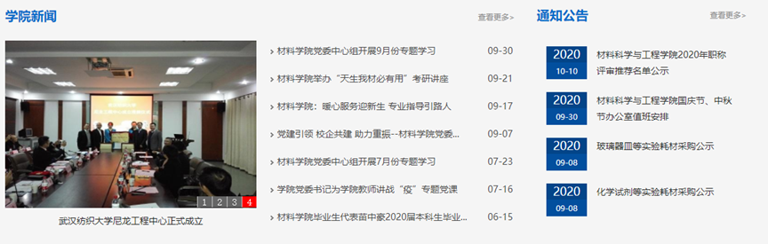

按上图设计实现新闻显示页面，页面所需图片，文字均来自数据库

## 1.1用户登陆

当用户名及密码正确时，进入系统主界面

## 1.2主菜单

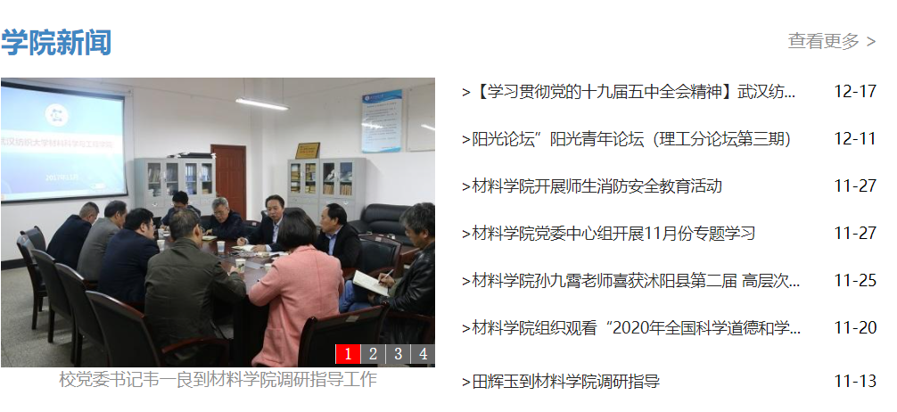

## 1.3各项功能

### 1.3.1 查看新闻功能

### 1.3.2 新闻管理功能

### 1.3.3 新闻发布功能

# 2 系统设计

## 2.1用户用例图

学院新闻

新闻系统

登录

通知公告

## 2.2 ER图

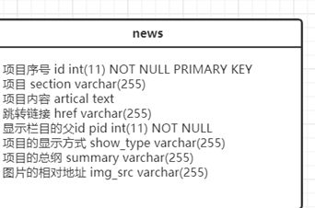

## 2.3 UML类图（Class Diagram）

各类的结构及类之间的关系如图所示：

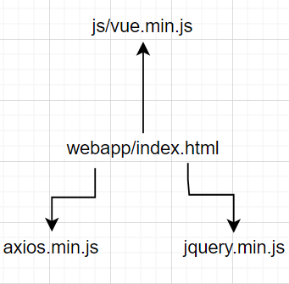

# 3 系统实现

## 3.1 项目结构

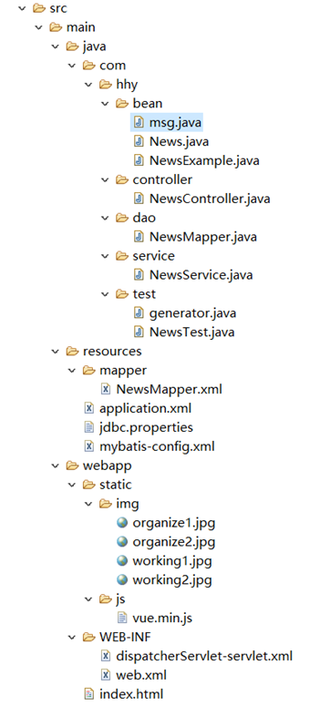

## 3.2 配置文件

### 3.2.1 jdbc.properties文件

该配置文件主要是以文件形式保存数据库的驱动类名称，连接数据库的URL地址，访问数据库的用户名及对应的密码，程序运行时会读取该文件相关信息，避免硬编码，当相关信息发生变化时，只需修改配置文件而不用修改源代码，增加程序的可扩展型。

jdbc.username=root

jdbc.password=123456

jdbc.url=jdbc:mysql://47.110.70.107:8081/news?serverTimezone=UTC&useUnicode=true&characterEncoding=utf8

jdbc.className=com.mysql.jdbc.Driver

### 3.2.2 mybatis-config.xml文件

描述该文件作用，并对里面的配置进行解释

?xml version="1.0" encoding="UTF-8" ?>

<!DOCTYPE configuration

        PUBLIC "-//mybatis.org//DTD Config 3.0//EN"

        "http://mybatis.org/dtd/mybatis-3-config.dtd">

<configuration>

    <settings>

        <setting name="mapUnderscoreToCamelCase" value="true"/>

        <setting name="logImpl" value="STDOUT_LOGGING"/>

    </settings>

    <typeAliases>

        <package name="com.hhy.bean"/>

    </typeAliases>

</configuration>

## 3.3 实体类

**package** com.hhy.bean;

**import** java.io.Serializable;

**public** **class** News **implements** Serializable {

**private** Integer id; //可供查询的id

**private** String section; //显示的栏目

**private** String href; //各个栏目的连接

**private** Integer pid; //各栏目的显示页面父id

**private** String showType; //各栏目的显示方式

**private** String summary; ;//显示页面中的概括内容

**private** String imgSrc; //页面中的图片资源

**private** String artical; //相关的内容存储

**private** **static** **final** **long** serialVersionUID = 1L;

**public** Integer getId() {

**return** id;

}

**public** **void** setId(Integer id) {

**this**.id = id;

}

**public** String getSection() {

**return** section;

}

**public** **void** setSection(String section) {

**this**.section = section == **null** ? **null** : section.trim();

}

**public** String getHref() {

**return** href;

}

**public** **void** setHref(String href) {

**this**.href = href == **null** ? **null** : href.trim();

}

**public** Integer getPid() {

**return** pid;

}

**public** **void** setPid(Integer pid) {

**this**.pid = pid;

}

**public** String getShowType() {

**return** showType;

}

**public** **void** setShowType(String showType) {

**this**.showType = showType == **null** ? **null** : showType.trim();

}

**public** String getSummary() {

**return** summary;

}

**public** **void** setSummary(String summary) {

**this**.summary = summary == **null** ? **null** : summary.trim();

}

**public** String getImgSrc() {

**return** imgSrc;

}

**public** **void** setImgSrc(String imgSrc) {

**this**.imgSrc = imgSrc == **null** ? **null** : imgSrc.trim();

}

**public** String getArtical() {

**return** artical;

}

**public** **void** setArtical(String artical) {

**this**.artical = artical == **null** ? **null** : artical.trim();

}

}

## 3.4 DAO接口类

**package** com.hhy.dao;

**import** com.hhy.bean.News;

**import** com.hhy.bean.NewsExample;

**import** java.util.List;

**import** org.apache.ibatis.annotations.Param;

**public** **interface** NewsMapper {

**long** countByExample(NewsExample example);

**int** deleteByExample(NewsExample example);

**int** deleteByPrimaryKey(Integer id);

**int** insert(News record);

**int** insertSelective(News record);

List<News> selectByExampleWithBLOBs(NewsExample example);

List<News> selectByExample(NewsExample example);

News selectByPrimaryKey(Integer id);

**int** updateByExampleSelective(@Param("record") News record, @Param("example") NewsExample example);

**int** updateByExampleWithBLOBs(@Param("record") News record, @Param("example") NewsExample example);

**int** updateByExample(@Param("record") News record, @Param("example") NewsExample example);

**int** updateByPrimaryKeySelective(News record);

**int** updateByPrimaryKeyWithBLOBs(News record);

**int** updateByPrimaryKey(News record);}

## 3.5 服务层

**package** com.hhy.service;

**import** com.hhy.bean.News;

**import** com.hhy.bean.NewsExample;

**import** com.hhy.dao.NewsMapper;

**import** org.springframework.beans.factory.annotation.Autowired;

**import** org.springframework.stereotype.Service;

**import** java.util.HashMap;

**import** java.util.List;

**import** java.util.Map;

@Service

**public** **class** NewsService {

@Autowired

NewsMapper newsMapper;

**public** Map<Integer,Object> getColumns() {

NewsExample newsExample = **new** NewsExample();

NewsExample.Criteria criteria = newsExample.createCriteria();

criteria.andPidEqualTo(0);

criteria.andShowTypeEqualTo("0");

List<News> type0List = newsMapper.selectByExample(newsExample);

NewsExample newsExample2 = **new** NewsExample();

NewsExample.Criteria criteria2 = newsExample2.createCriteria();

criteria2.andPidEqualTo(0);

criteria2.andShowTypeEqualTo("-1");

List<News> typeSpecialList = newsMapper.selectByExample(newsExample2);

Map<Integer,Object> map = **new** HashMap<>();

map.put(0,type0List);

map.put(-1,typeSpecialList);

**return** map;

}

**public** List<News> getAll() {

NewsExample newsExample = **new** NewsExample();

**return** newsMapper.selectByExample(newsExample);

}

**public** Map<Integer, Object> getSectionContent(Integer id){

NewsExample newsExample = **new** NewsExample();

NewsExample.Criteria criteria = newsExample.createCriteria();

criteria.andPidEqualTo(id);

criteria.andShowTypeEqualTo("1");

List<News> type1List = newsMapper.selectByExample(newsExample);

NewsExample newsExample2 = **new** NewsExample();

NewsExample.Criteria criteria2 = newsExample2.createCriteria();

criteria2.andPidEqualTo(id);

criteria2.andShowTypeEqualTo("2");

List<News> type2List = newsMapper.selectByExample(newsExample2);

Map<Integer,Object> map = **new** HashMap<>();

map.put(1,type1List);

map.put(2,type2List);

**return** map;

}

}

## 4.系统总结

本课程学习综合度较高,对于我来说学习也有些吃力.但是在学习过程中,任然有很多收获.

本次课设需要做一个网页的新闻显示,对于我来说还是很有难度的.同时我也认识到了数据库设计的重要性,会在后续学习中再接再厉.